СРСп
Решение задач на вложенные условия, сложные логические выражения и оператор switch
C++ • 2 курс • специальность «Программное обеспечение»
Ф.И.О. студента | Имангалиева Ақтілек Біржанқызы | Группа25РПО/26
Дата | 24.09.2026 | Оценка

Цель: научиться анализировать условия задачи, комбинировать несколько проверок, использовать вложенные if и применять switch в задачах, приближенных к работе программиста.

Продолжительность: 60–90 минут.

Ограничение: циклы, массивы и пользовательские функции не использовать, если это не указано отдельно.

Порядок выполнения
1. Сначала проанализируйте условие и определите, какие проверки необходимы.
2. Запишите логическое выражение или схему ветвления до написания кода.
3. После написания программы выполните тестирование на нескольких наборах данных.
4. К заданиям, где требуется объяснение, дайте краткий письменный ответ.
1 | Доступ к функции приложения

Даны переменные:
bool isAuthorized;
bool hasSubscription;
bool isTrial;
bool accountBlocked;
Функция доступна, если пользователь авторизован, аккаунт не заблокирован, а также есть подписка или действует пробный период.
- Записать одно логическое выражение.
- Написать программу.
- Проверить минимум 4 комбинации значений.
- Объяснить назначение &&, || и ! именно в вашем условии? &&⁠(И) связывает обязательные критерии: пользователь обязан находиться в системе (⁠isAuthorized⁠) и его аккаунт обязан не иметь блокировок (⁠!accountBlocked⁠). Если хотя бы одно из этих жестких условий не выполнено, проверка сразу дает ⁠false⁠.
⁠!⁠ (НЕ) инвертирует логику переменной ⁠accountBlocked⁠. Поскольку блокировки быть не должно, выражение ⁠!accountBlocked⁠ превращает значение ⁠false⁠ (нет блокировки) в разрешающее ⁠true⁠.
⁠||⁠ (ИЛИ) объединяет альтернативные варианты получения доступа: пользователю достаточно иметь либо оплаченную подписку (⁠hasSubscription⁠), либо активный пробный период (⁠isTrial⁠). Наличие хотя бы одного из этих двух факторов удовлетворяет данную часть условия
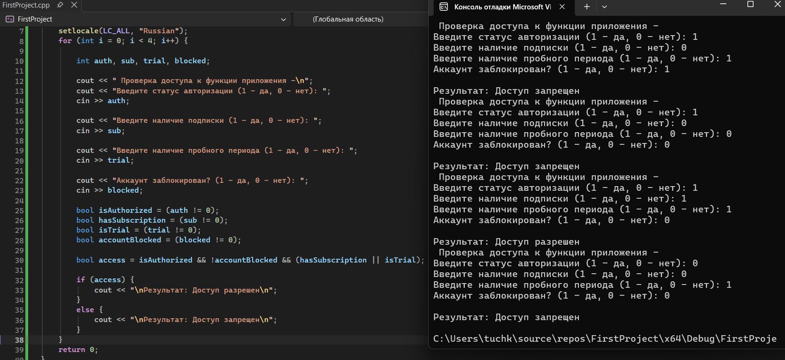
2 | Проверка данных перед регистрацией

Пользователь вводит:
int loginLength;
int passwordLength;
bool hasSpecialSymbol;
- длина логина от 5 до 15 символов;
- длина пароля не меньше 8 символов;
- пароль содержит специальный символ.
Проверки должны выполняться последовательно с помощью вложенных условий. Программа должна сообщать конкретную проблему:
Login is too short or too long
Password is too short
Special symbol required
Registration successful
Вопрос: почему в этой задаче несколько последовательных проверок могут быть удобнее одного большого условия? Несколько последовательных (вложенных) проверок удобнее одного большого условия тем, что они позволяют пошагово диагностировать ошибку и выдавать пользователю точное сообщение о конкретной проблеме (например, что именно не так — логин или пароль), а не абстрактный отказ в регистрации.
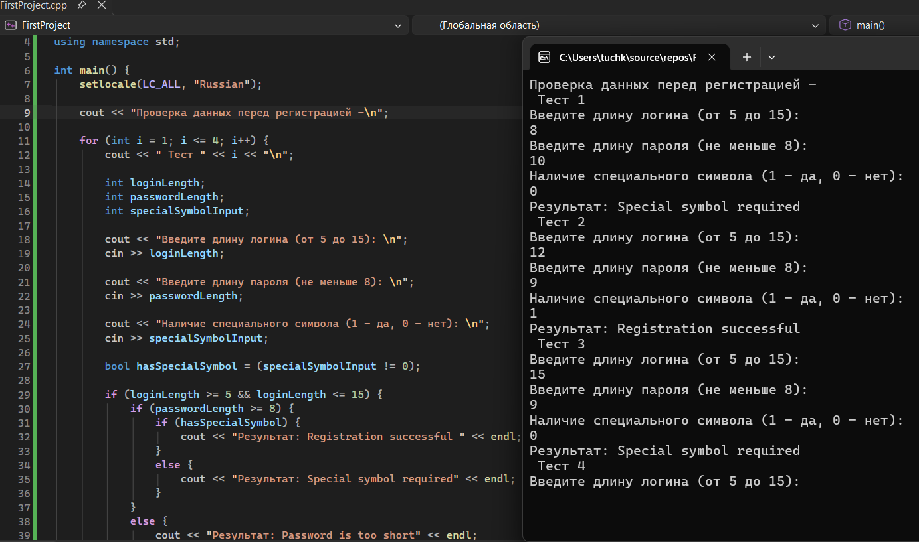

3 | Проверка версии программы

Даны:
int majorVersion;
int minorVersion;
Программа поддерживает версии от 2.5 до 4.3 включительно. Самостоятельно составьте корректное логическое выражение.
Версия | Ожидаемый результат
2.4 | Unsupported
2.5 | Supported
3.8 | Supported
4.3 | Supported
4.4 | Unsupported
Важно: нельзя просто проверять каждую возможную версию отдельно.
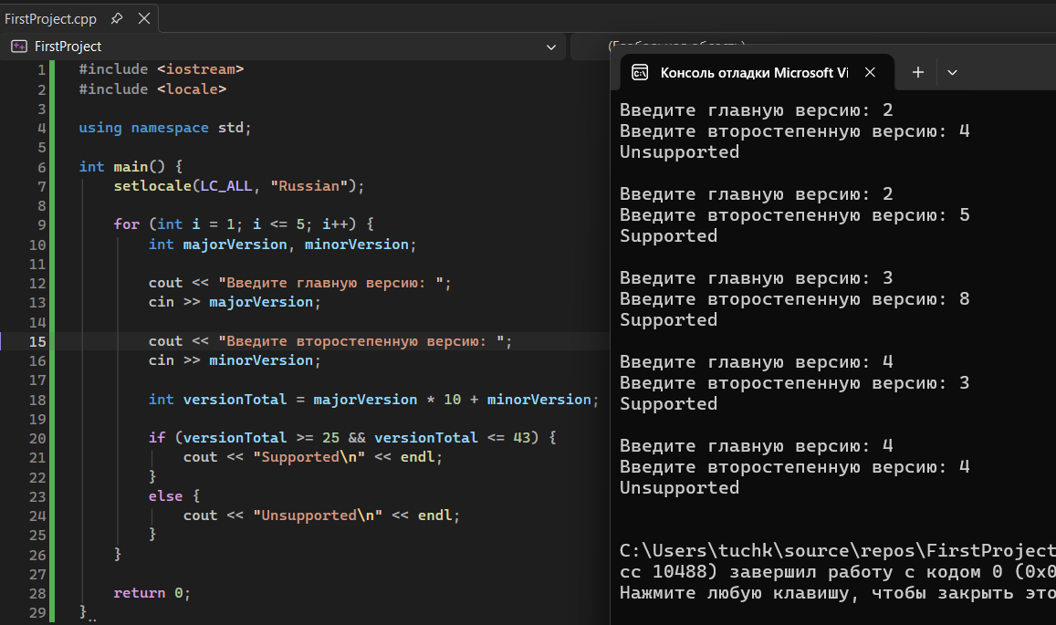
4 | Проверка файла перед загрузкой

Даны параметры файла:
int sizeMB;
bool correctExtension;
bool containsVirus;
- размер не превышает 25 MB;
- расширение разрешено;
- вирус не обнаружен.
Программа должна выводить разную причину отказа:
File is too large
Unsupported file type
Dangerous file
Upload allowed
Если одновременно найден вирус и неправильное расширение, сначала выводить сообщение о вирусе. Студент должен самостоятельно определить порядок проверок.
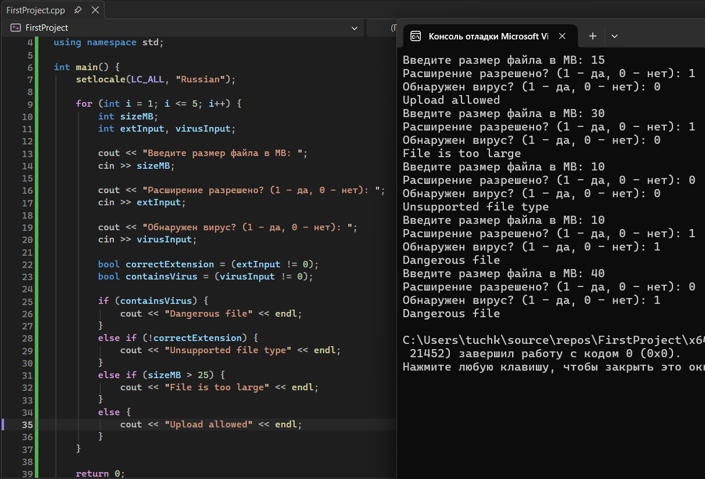
5 | Обработка HTTP-кодов через switch

Код | Сообщение
200 | OK
201 | Created
400 | Bad Request
401 | Unauthorized
404 | Not Found
500 | Server Error
другой | Unknown status
Требование: использовать только switch.
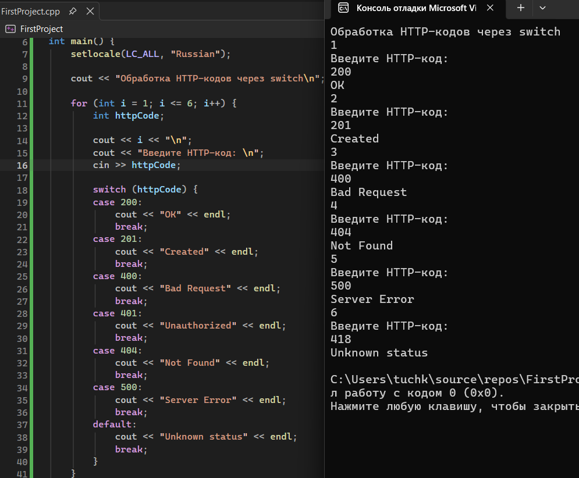
Вопрос: почему здесь switch подходит лучше, чем проверка диапазонов?
Оператор switch здесь подходит лучше, чем проверка диапазонов или каскад if-else, потому что коды состояния HTTP — это фиксированные, дискретные целые значения, а не непрерывные диапазоны. switch работает быстрее и нагляднее для точечного сопоставления конкретных констант.
6 | Обработка команды Git

Пользователь вводит один символ:
c — commit
p — push
l — pull
s — status
Использовать char и switch. Для неизвестной команды вывести Unknown Git command. Дополнительно сделать так, чтобы работали и строчные, и прописные варианты команд, например p и P.
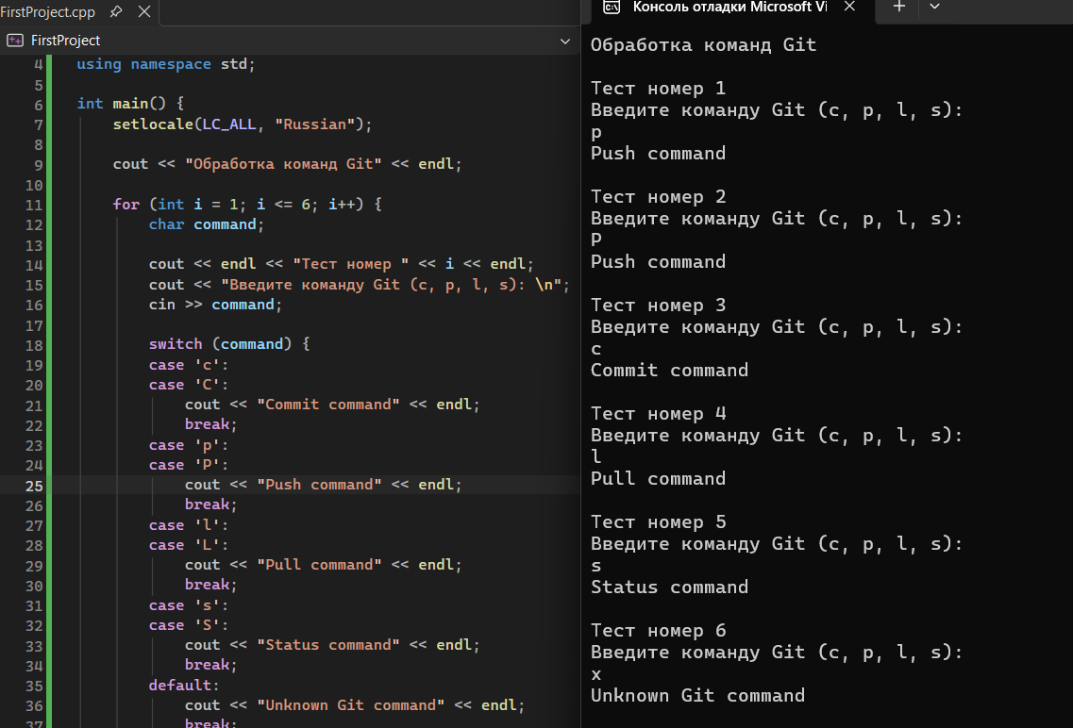
case 'p':
case 'P':
7 | Режим сборки проекта

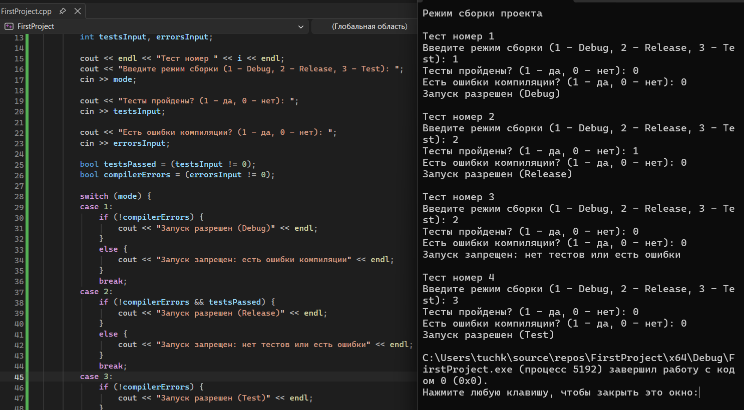

1 — Debug
2 — Release
3 — Test
После выбора режима вводятся:
bool testsPassed;
bool compilerErrors;
Режим | Правило
Debug | Запуск разрешён, если нет ошибок компиляции.
Release | Нет ошибок компиляции и все тесты пройдены.
Test | Запуск разрешён при отсутствии ошибок компиляции, независимо от результата тестов.
Использовать switch для определения режима и if внутри соответствующих case.
8 | Определите результат программы

int level = 2;
bool verified = true;
bool banned = false;
if (!banned)
{
if (verified && level >= 2)
cout << "Full access";
else
cout << "Limited access";
}
else
{
cout << "Blocked";
}

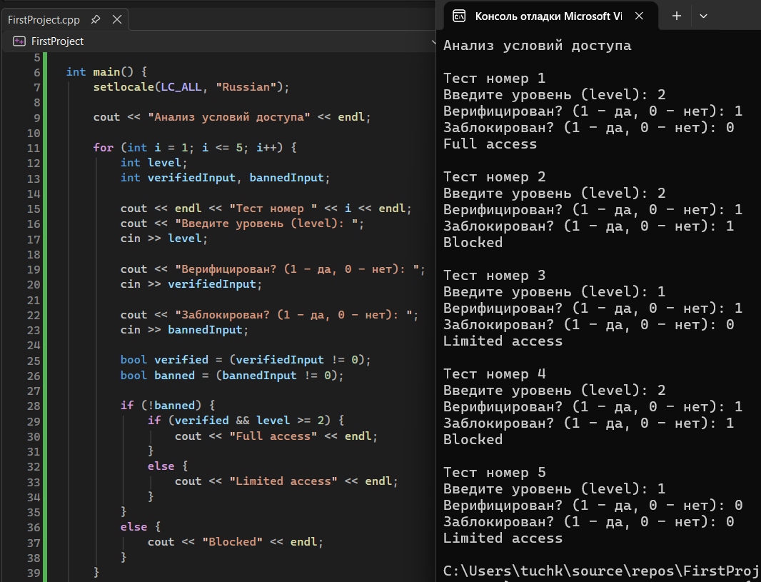
1. Что выведет программа? Full access
2. Что будет при level = 1? Limited access
3.Что будет при verified = false? Limited access
4. Что будет при banned = true? Blocked
5. Изменится ли что-нибудь, если записать banned == false вместо !banned? Нет, логика программы абсолютно не изменится, так как проверка логической переменной на равенство false (banned == false) эквивалентна ее инверсии (!banned).
9 | Найдите ошибку в логике

Программист хотел разрешать загрузку файла размером от 1 до 50 MB:
if (size >= 1 || size <= 50)
{
cout << "Upload allowed";
}

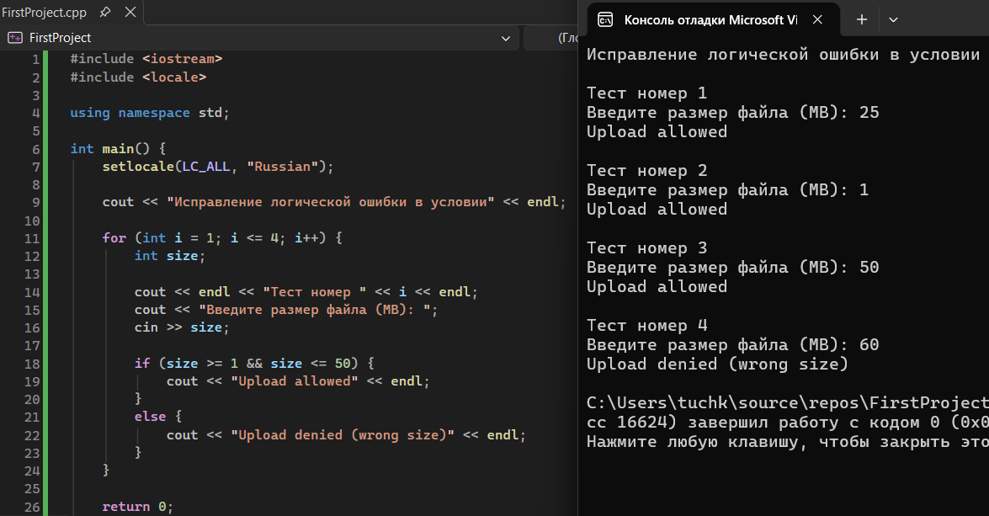
1. Правильно ли работает условие?
Нет, условие работает некорректно.
2. Найдите значение size, которое покажет ошибку.
Любое число вне диапазона (например, -5 или 100) все равно посчитается верным, так как сработает оператор ||.
3. Исправьте условие.
Заменить оператор || на &&: size >= 1 && size <= 50.
4. Объясните, почему нужен именно выбранный логический оператор.
Оператор && («И») требует, чтобы число одновременно удовлетворяло обеим границам диапазона, в то время как || («ИЛИ») истинен, если хотя бы одно из условий верно, что ломает проверку для чисел вне границ.
10 | Итоговая практическая задача: система проверки Pull Request

Даны:
int branchType;
bool buildPassed;
bool testsPassed;
bool reviewApproved;
bool hasConflicts;
1 — feature
2 — bugfix
3 — hotfix

Тип ветки | Условия принятия Pull Request
feature | buildPassed, testsPassed, reviewApproved, нет конфликтов
bugfix | buildPassed, testsPassed, нет конфликтов; review может отсутствовать
hotfix | buildPassed, reviewApproved, нет конфликтов; тесты допускается пропустить
Программа должна выводить тип ветки, результат проверки и, при отказе, причину. Например:
Branch: feature
Pull Request accepted
Branch: hotfix
Pull Request rejected
Reason: conflicts detected
Обязательные требования:
- применить switch;
- использовать вложенный if;
- применить минимум одно сложное логическое выражение;
- предусмотреть неправильный branchType;
- выполнить минимум 5 тестов;
- объяснить логику решения.
Логика решения построена на поэтапной проверке условий в зависимости от типа ветки и наличия критических блокировок.
Самое первое условие в коде проверяет наличие конфликтов (hasConflicts). Если они есть, слияние блокируется сразу (Merge blocked), независимо от того, насколько хороша сборка или тесты. Это логично: конфликты кода всегда имеют наивысший приоритет.
Если конфликтов нет, программа переключается на анализ типа ветки (branchType). Для каждой ветки действуют свои правила:
main (Основная ветка): Требует максимального контроля качества. Слияние разрешено только тогда, когда успешны сборка (buildPassed), пройдены тесты (testsPassed) и получено одобрение код-ревью (reviewApproved). Если чего-то нет — отказ.
develop (Ветка разработки): Правила чуть мягче. Для слияния нужны успешная сборка и пройденные тесты, а вот обязательное ревью здесь уже не требуется.
feature (Ветка фичи): Самые мягкие требования. Так как это локальная ветка разработки новой функции, для нее достаточно только успешной сборки (buildPassed).
Организация тестирования (for и cin/cout)
Цикл for позволяет прогнать программу ровно 6 раз, чтобы проверить все сценарии (разные типы веток, успешные и провальные тесты, наличие или отсутствие конфликтов).
Команды cin интерактивно запрашивают у пользователя параметры (цифры 1 или 0), а bool переменные конвертируют эти числа в логические true / false для удобной проверки в if блоках.
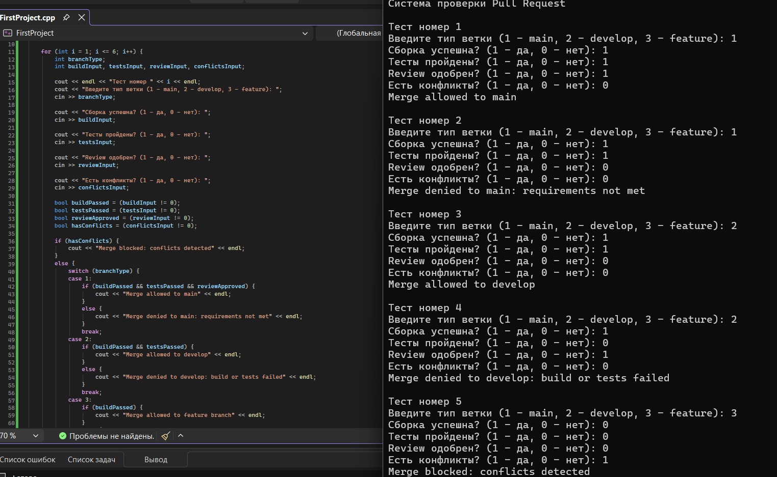
Что сдаёт студент
1. Код задач 1–7 и 10.
2. Письменные ответы к задачам 8–9.
3. Для итоговой задачи — таблицу минимум из 5 тестов.
4. Скриншоты выполнения итоговой программы.
5. Вывод: когда удобнее использовать сложное условие, вложенный if и switch.
№ | Входные данные | Ожидаемый результат | Фактический результат
1 | 1(main), 1(да), 1(да), 1(да), 0(нет) | Merge allowed to main | Merge allowed to main
2 | 1(main), 1(да), 1(да), 0(нет), 0(нет) | Merge denied to main: requirments not met | Merge denied to main: requirments not met
3 | 2(main), 1(да), 1(да), 0(нет), 0(нет) | Merge allowed to develop | Merge allowed to develop
4 | 2(main), 1(да), 0(нет), 1(да), 0(нет) | Merge denied to develop: build or tests failed | Merge denied to develop: build or tests failed
5 | 3(main), 0(нет), 0(нет), 0(нет), 1(да) | Merge blocked: conflicts detected | Merge blocked: conflicts detected
Критерии оценивания
Раздел | Баллы
Сложные логические выражения | 20
Вложенные условия | 20
Работа со switch | 20
Анализ и поиск логических ошибок | 15
Итоговая задача Pull Request | 20
Вывод | 5
Итого | 100
Краткий вывод по работе
Сложное условие удобнее использовать, когда нужно объединить несколько логических факторов в одну компактную проверку (например, для проверки прав доступа с использованием && и ||).
Вложенный if незаменим, когда проверки должны выполняться строго поэтапно или когда нужно выводить детализированные сообщения об ошибках на каждом отдельном шаге валидации данных.
Оператор switch идеален для ветвления по конкретному дискретному значению (выбор пункта меню, числовой код, статус или символ команды), так как он делает код гораздо более чистым и читаемым по сравнению с длинными цепочками else if.

